Техническое задание!

Приложение для сохранения статистики об кофейных вендинговых автоматах

Vend Statistics

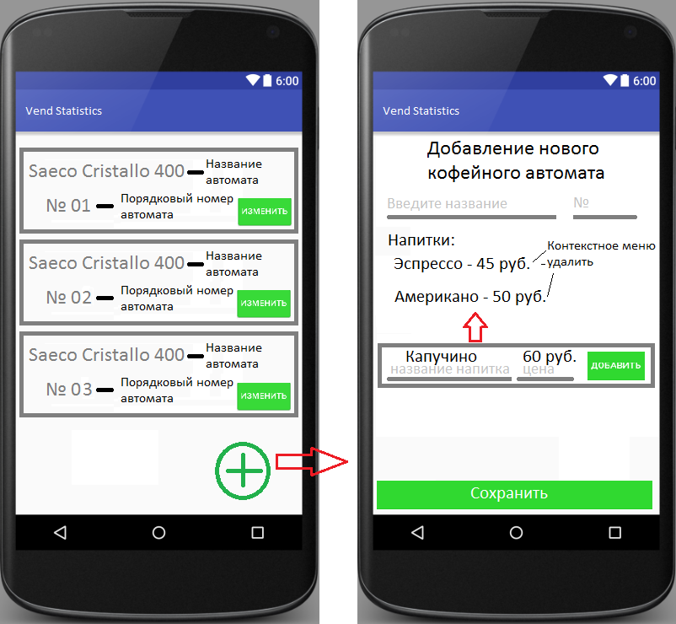

Рис. 1 Активити добавления нового автомата

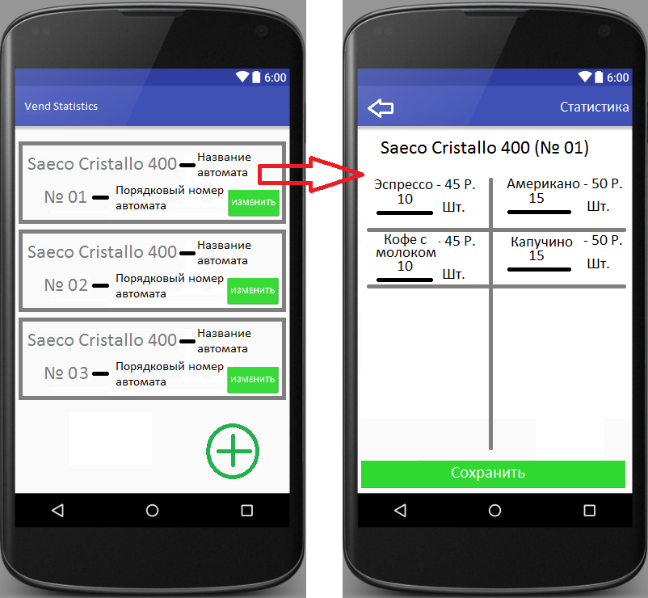

Рис. 2 Активити добавления статистических данных по напиткам

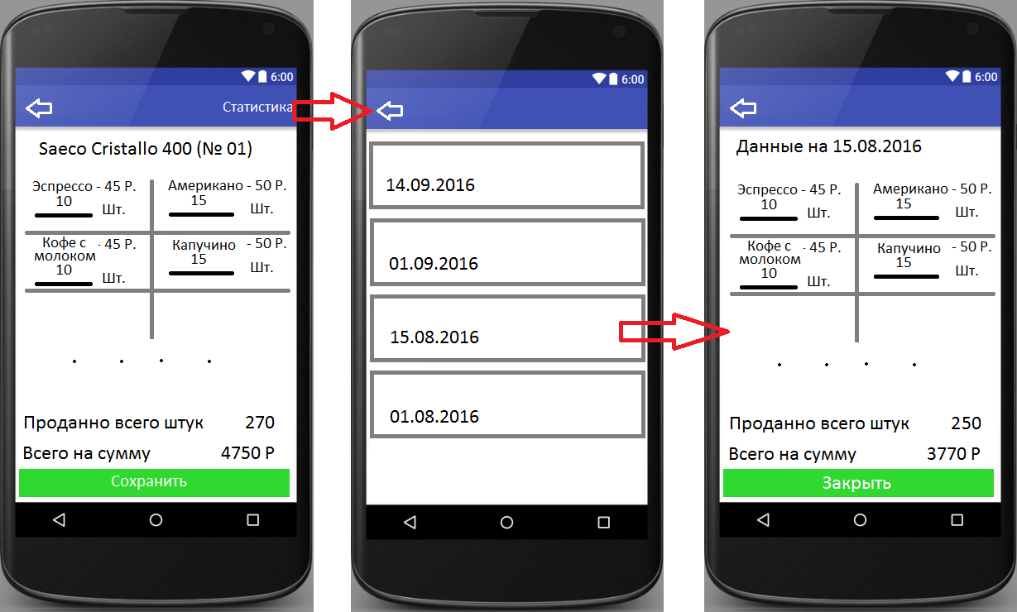

Рис. 3 Активити статистических данных.